瑞思迈《好眠不NG》视频内容营销
广 告 主：瑞思迈 (北京) 贸易有限公司
所属行业：医疗器械
执行时间：2022.05-06
参选类别：视频内容营销类
营销背景
中国有3亿人存在睡眠问题，超过6000万阻塞性睡眠呼吸暂停（OSA）患者，然而OSA的检出率仅在1%左右，居全球首位，在中国由睡眠问题引起的诸多慢性疾病并未得到足够重视，公众对OSA以及睡眠健康的普遍认知与医疗发达的地区还存在一定差距，如何提高疾病认知率成为亟待解决的问题。
营销目标
通过「好眠不NG」MV影片的品类教育，以消费者为中心思考传播载体与渠道,将「瑞思迈」全球睡眠专家可信赖的品牌形象立足消费者心智并持续渗透瑞思迈品牌主张“唤醒更好的你”，努力推动改善社会性公众睡眠健康问题并建立“睡眠健康创导者”的品牌形象。
通过与专业医药垂类媒体与各领域KOL讨论与发酵，积极影响大众对睡眠健康的重视程度，普及强调优质睡眠的重要性以及对于大众健康状况的影响，同时引起大众关注并认知阻塞性睡眠呼吸暂停（OSA）等相关睡眠健康疾病，并持续提升个人乃至更广泛的患者群体获得治疗的可及性。
策略与创意
消费者洞察：
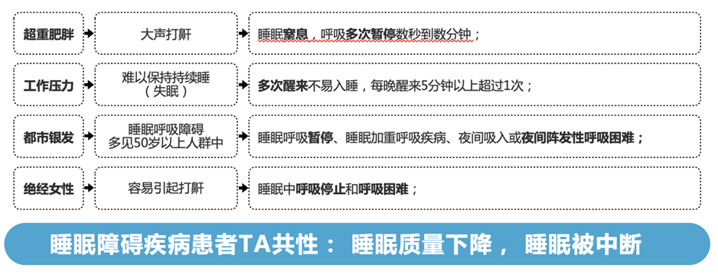
针对不同目标群体的睡眠困扰问题分析洞察核心共同点，对于睡眠质量的好坏评判，主要通过睡眠时长、睡眠表现和睡眠深度三个方面来考量，由此围绕“好眠不NG”核心信息展开创意
创意亮点：
- 瑞思迈联手果壳 联名推出《好眠不NG》MV单曲。
- 用MV传递唱出当代人睡眠问题，所有歌词源自用户痛点评论，用深刻印象的词句，朗朗上口的节奏旋律，重复循环加深用户记忆认知。
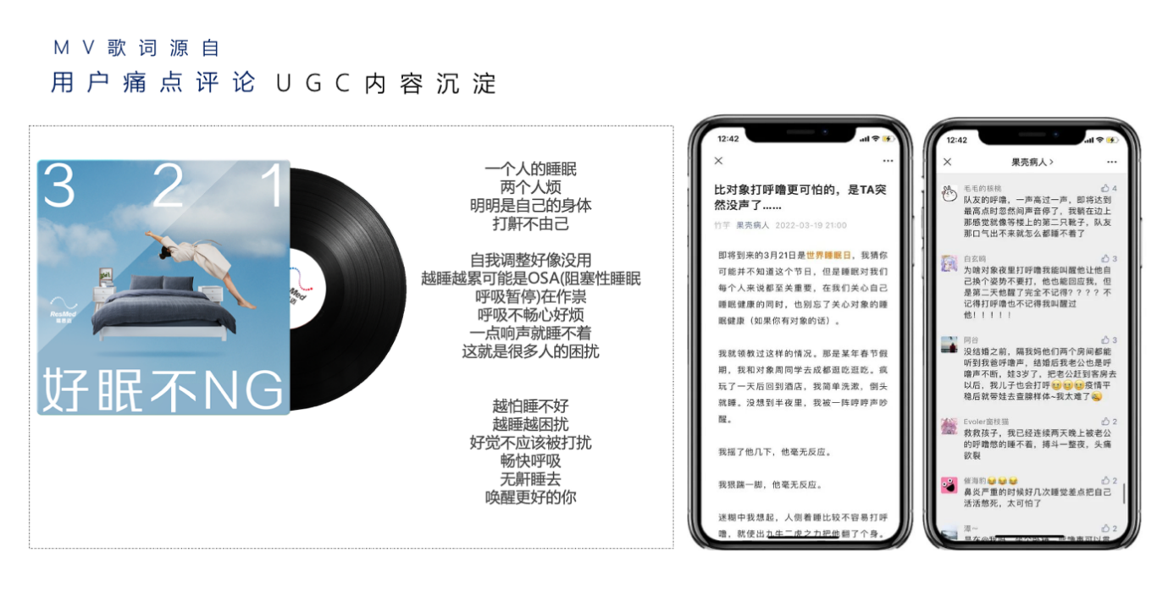
执行过程/媒体表现
平台及传播形式：
1. 传播周期：2022年5月-6月
2. 传播预算：30万
视频链接：https://www.xinpianchang.com/a11964861
3. 传播方式：
1) 联合果壳APP、医药健康垂类媒体等专业背书共声，渗透睡眠疾病认知并改善消费者睡眠问题，科普相关知识沉淀品牌优质内容。
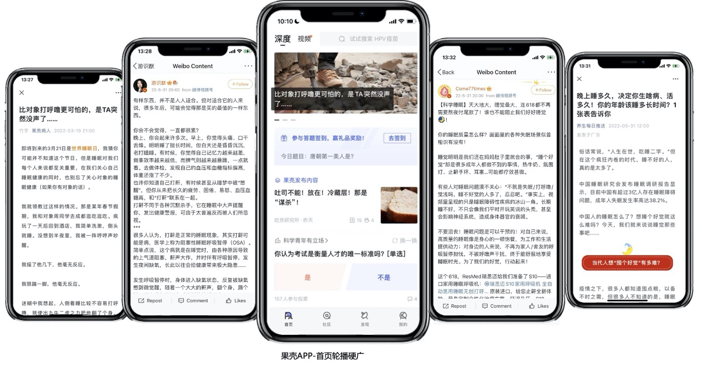
2) 联合微信，微博等职场/时尚美妆/健康养生等多领域KOL共同发声，通过传递《好眠不NG》音乐MV讨论并扩散睡眠疾病问题达成疾病科普目的并同步提升品牌认知。
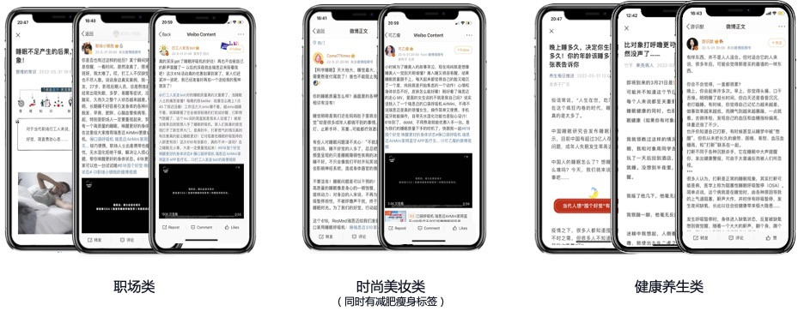
营销效果与市场反馈
最终传播达成1,020个瑞思迈睡眠监测服务的转化引流，以品牌传播小预算撬动OSA疾病筛查的增长率，成为睡眠疾病科普中的关键成果之一。
